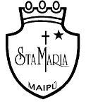 **Guía de Autoaprendizaje N°12 de Lenguaje y Comunicación.**

Nombre: _______________________________Curso:2°___ Fecha: ___/___/___

|  |
| --- |
| **Objetivos de aprendizaje:**  **OA 07:** Leer independientemente y comprender textos no literarios (cartas, notas, instrucciones y artículos informativos) para entretenerse y ampliar su conocimiento del mundo: extrayendo información explícita e implícita; comprendiendo la información que aportan las ilustraciones y los símbolos a un texto; formulando una opinión sobre algún aspecto de la lectura.  **OA 17:** Escribir, revisar y editar sus textos para satisfacer un propósito y transmitir sus ideas con claridad. Durante este proceso: organizan las ideas en oraciones que comienzan con mayúscula y terminan con punto; utilizan un vocabulario variado; mejoran la redacción del texto a partir de sugerencias de los pares y el docente; corrigen la concordancia de género y número, la ortografía y la presentación.  **Contenido: -Reconocer e identificar Sílabas.**  **Recurso digital docente:** <https://www.youtube.com/watch?v=okpenGTysv4&feature=youtu.be>  **Recurso digital sugerido**: <https://www.youtube.com/watch?v=ccK3YZjInME>    **Correo electrónico:** [lenguajesegundo.smm@gmail.com](mailto:lenguajesegundo.smm@gmail.com) |

|  |
| --- |
| “El desarrollo de las guías de autoaprendizaje puedes imprimirlas y archivarlas en una carpeta por asignatura o puedes solo guardarlas digitalmente y responderlas en tu cuaderno. (escribiendo sólo las respuestas, debidamente especificadas, N° de guía, fecha y número de respuesta)” |

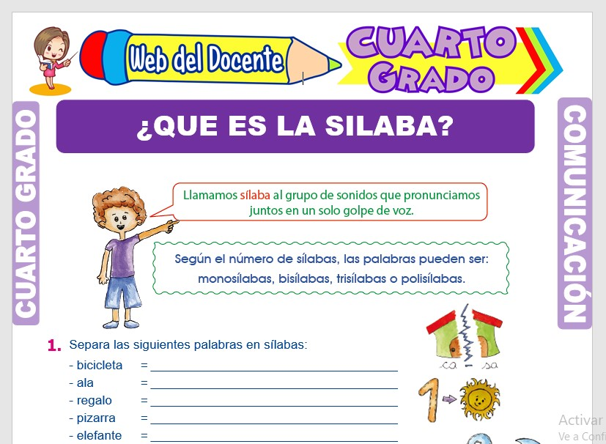

|  |  |  |  |
| --- | --- | --- | --- |
| **monosílabas** | **bisílabas** | **trisílabas** | **polisílabas** |
| **Son las palabras que se componen de 1 sílaba.**  **Ejemplo:**  **SOL** | **Son las palabras que se componen de 2 sílabas.**  **Ejemplo:**  **ME-SA** | **Son las palabras que se componen de 3 sílabas.**  **Ejemplo:**  **CO-RA-ZÓN** | **Son las palabras que se componen de 4 o Más sílabas.**  **Ejemplo:**  **TE-LÉ-FO-NO** |

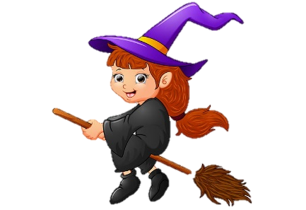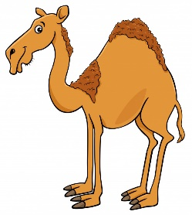1.- Ordena las sílabas para formar correctamente cada palabra:



ja - bru

me - rio - dro - da

ta - plá - no

2.- Pinta el recuadro de la sílaba inicial en cada imagen :

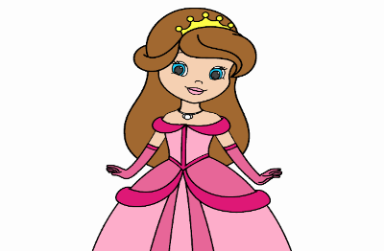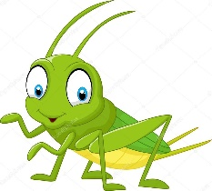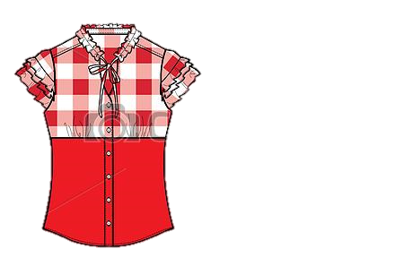

brin

gri

flu

glu

grin

bri

fru

blu

clu

prin

cri

pru

3.- Escribe el nombre de cada imagen y cuenta la cantidad de sílabas:

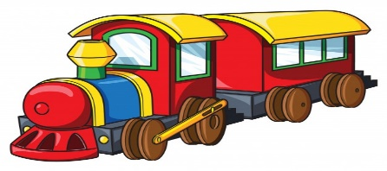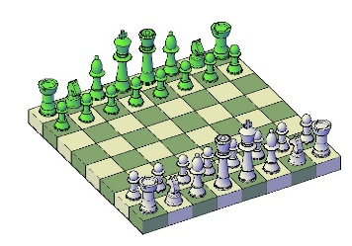

____________: ___________:

4.- Encierra la sílaba final de cada palabra:

cabra - ancla - cilindro - teatro - atlas

5.-Lee con atención y escucha las instrucciones que te dará la profesora, en la

clase siguiente.

|  |
| --- |
| **El problema de la princesa.**  La princesa Priscila está preocupada por su prometido el príncipe Alberto. Él le regalo una piedra preciosa, sin embargo, la perdió entre las rocas de la playa.  Pretende recuperar su prestigiosa piedra, a principios del mes siguiente, ya que prontamente se acerca la boda. Quiere arreglar el problema que ha provocado, para ello, le pregunta a un sabio profesor, cómo poder recuperar la piedra y que su prometido no se dé cuenta. |